2022年呼和浩特市中考化学试题
可能用到的相对原子质量：H-1 C-12 O-16 S-32 Ca-40
一、选择题（本题包括10小题，每小题2分，共20分。在每小题给出的四个选项中，只有一个选项是符合题目要求的）
1. 生活中我们要树立“低碳”理念，下列做法不符合这一理念的是
A. 减少使用一次性餐具 B. 集中焚烧生活垃圾
C. 鼓励公交出行 D. 大力提倡植树造林
2. 下列实验操作正确的是
A. 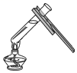加热液体 B. 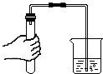检查装置气密性
C. 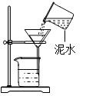过滤 D. 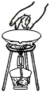转移蒸发皿
3. 水是生命源泉。下列有关水的叙述，不正确的是
A. 地球水资源的总储量很少，要节约用水
B. 加热煮沸可以降低水的硬度
C. 净化水时利用了活性炭的吸附性
D. 为了防止水体污染，应合理施用化肥和农药
4. 归纳整理是学习化学的重要方法。下列图示正确的是
A. 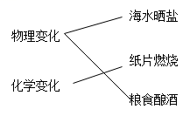物质的变化 B. 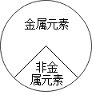地壳中元素含量
C. 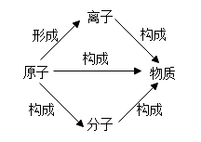物质的构成 D. 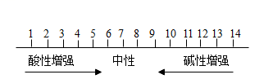pH与溶液酸碱性
5. 汽车尾气处理系统中安装了催化转化器，反应过程微观示意图如下。以下说法正确的是
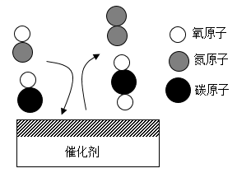
A. 该反应属于置换反应
B. 该反应中生成的与的分子个数比是1:1
C. 该反应中氮元素的化合价没有发生变化
D. 该反应可将有毒的汽车尾气转化为两种无毒的气体
6. 元素周期表是学习和研究化学的重要工具。图甲是元素周期表的部分内容，图乙是某些粒子的结构示意图。下列说法不正确的是
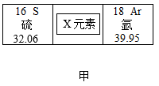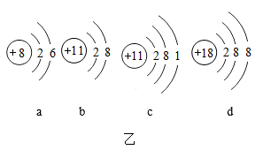
A. X的核电荷数为17
B. 两图共涉及五种元素
C. 图乙中，a易得到2个电子形成阴离子
D. 图乙中，b和d是具有相对稳定结构的原子
7. 逻辑推理是学习化学的一种重要方法，下列推理正确的是
A. 燃烧需要同时满足三个条件，因此灭火也要同时破坏这三个条件
B. 化合物是由不同种元素组成的纯净物，所以由不同种元素组成的纯净物一定是化合物
C. 氯化钙、硝酸银等盐中都含有金属元素，所以盐中一定都含有金属元素
D. 中和反应的生成物是盐和水，有盐和水生成的反应一定是中和反应
8. 下列选项中，依据实验目的设计的实验方案合理的是
选项 | 实验目的 | 实验方案
A | 配制溶质质量分数为6%的NaCl溶液 | 称取3.0gNaCl，加入50.0mL水使之溶解
B | 鉴别CH₄和H₂ | 点燃气体，在火焰上方罩一个冷而干燥的小烧杯
C | 除去FeCl₂溶液中的CuCl₂杂质 | 加入过量的铁屑，过滤
D | 除去氧化铜中混有的木炭粉 | 加入足量稀H₂SO₄，过滤、洗涤、干燥

A. A B. B C. C D. D
9. 2022年4月16日，3名航天员在中国人自己空间站圆满完成各项任务后返回地球。为了保障航天员在空间站的生命和健康，科学家们精心研制出最新的环境控制和生命保障系统，部分循环过程如图。下列说法不正确的是
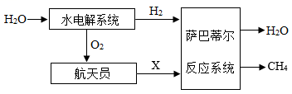
A. 水电解系统发生的反应为2H₂O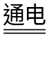2H₂↑+O₂↑
B. X的化学式为CO₂
C. 图中所示的物质转化中可实现氧气的再生
D. 图中所示的物质转化中，电解的水与生成的水质量相等
10. 小组同学用压强传感器研究蒸馏水或NaOH溶液吸收CO₂的效果。注射器内各装有等体积的液体，同时等速度注入各自锥形瓶中，一段时间后，同时振荡锥形瓶。下列说法不正确的是
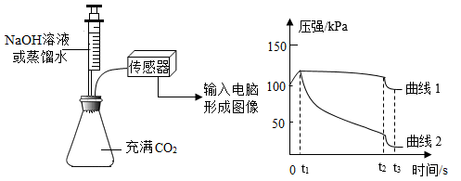
A. 曲线1表示注入蒸馏水后装置内的压强变化
B. 0～t₁段压强变化的主要原因是注入液体后气体被压缩
C. t₁～t₂段压强变化的主要原因是振荡锥形瓶，使反应进行更充分
D. 对比曲线1和曲线2，可说明NaOH溶液吸收CO₂的效果比蒸馏水吸收CO₂的效果好
二、填空题（本题包括4小题，共15分）
11. 化学在生产、生活中有着广泛的应用。现有①金刚石、②石墨、③硝酸钾、④熟石灰、⑤尿素［CO(NH₂)₂]、⑥碳酸氢钠，选择适当的物质填空（填序号）。
（1）可用作干电池电极的是________。
（2）可用作复合肥的是_______。
（3）可用作治疗胃酸的胃药的是______。
12. 金属材料的使用作为一个时代的标志，见证了人类文明发展的进程。
（1）《天工开物》是我国乃至世界科技史上一部极具价值的著作。书中记载“凡金箔每金七分造方寸金一千片”，体现金的哪种物理性质：________。
（2）第24届冬奥会发行的冬奥币使用的材料是黄铜（铜锌合金）。黄铜和纯铜相互刻画，表面没有划痕的是________。
（3）我国早在春秋战国时就开始炼铁。生铁生产过程中，一氧化碳与氧化铁在高温下反应的化学方程式为_______。
（4）金属锰（Mn）及其化合物用途广泛。经查阅，锰的化合物在水中溶解性如下：
MnCl₂ | MnSO₄ | MnCO₃ | Mn (NO₃) ₂ | Mn (OH) ₂
易溶 | 易溶 | 难溶 | 易溶 | 难溶
锰的金属活动性介于镁和铜之间。结合以上信息和已有知识，判断下列说法正确的是______。
A. 锰不能与稀硫酸反应 B. 锰能与硫酸铜溶液反应
C. 碳酸锰不能与稀盐酸反应 D. 硫酸锰溶液能与氢氧化钠溶液反应
13. 水是一种重要的溶剂，不同温度时NH₄Cl和KNO₃在水中的溶解度如下：
温度/℃ |  | 20 | 30 | 40 | 50 | 60
溶解度/g | NH₄Cl | 37.2 | 41.4 | 45.8 | 50.4 | 55.2
溶解度/g | KNO₃ | 31.6 | 45.8 | 63.9 | 85.5 | 110

（1）20～60℃，上述两种物质的溶解度受温度影响变化较大的是______。
（2）t℃时NH₄Cl饱和溶液和KNO₃饱和溶液的溶质质量分数相等，则t℃在________范围之内。
（3）40℃时，NH₄Cl和KNO₃各25g分别加入盛有50g水的两个烧杯中，充分搅拌，静置，恢复到40℃，观察到的现象是_______；将两烧杯中的溶液降温至20℃，析出晶体的质量大小关系是NH₄Cl_______（填“＞”“＜”或“＝”） KNO₃。
14. 有一包白色固体，可能含有氯化钠、氢氧化钠、硫酸钠、碳酸钠、硝酸钡中的一种或几种。某小组为确定其成分进行如下实验：
（资料：硫酸钠、硝酸钡、硝酸钠三种溶液均呈中性）
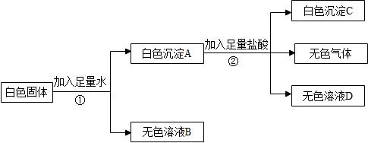
（1）白色沉淀A的成分是_______。
（2）步骤②中发生反应的化学方程式为_______。
（3）取少量无色溶液B，滴加酚酞后溶液仍为无色，说明溶液B中一定不含的溶质是_______。
（4）通过以上实验可知，白色固体中一定含有的物质是_______（填化学式）。
三、实验题（本题包括2小题，共11分）
15. 气体的制取和性质是初中化学核心知识之一。结合以下常用实验装置回答相关问题。
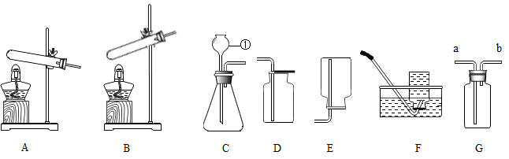
（1）仪器①的名称是______。
（2）实验室用高锰酸钾制氧气应选用的发生装置是_______（填字母），反应的化学方程式为_______。
（3）若用装置G收集氧气，验满的操作为_________。
16. 全世界每年因锈蚀造成浪费的金属高达产量的20%以上，但铁锈蚀原理却在日常生活中被广泛应用，例如暖宝宝、食品脱氧剂等。小组同学对暖宝宝发热产生兴趣，展开探究。
【资料卡片】某品牌暖宝宝的使用说明如图。
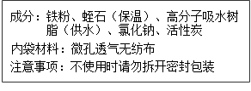
（1）暖宝宝使用时能量的转化形式为_______。
（2）暖宝宝“不使用时请勿拆开密封包装”的原因是_______。
【猜想与假设】暖宝宝成分中氯化钠、活性炭可能加快铁锈蚀速率，使反应在短时间内放出大量的热。
【实验方案】小组同学通过反应过程中温度的变化，探究氯化钠、活性炭及两者共同存在对铁锈蚀速率的影响，设计完成如下4组实验。（实验在密闭容器中进行）
实验编号 | 铁粉/g | 水/mL | 活性炭/g | 氯化钠/g | 测得10min内温度上升值/℃
1 | 2 | 5 | 0 | 0 | 0.1
2 | 2 | 5 | m | 0.1 | 3.1
3 | 2 | 5 | 0.2 | 0 | 220
4 | 2 | 5 | 0.2 | 0.1 | 56.3
【解释与结论】
（3）对比实验1和2，可探究氯化钠对铁锈蚀速率影响，表中m=_____。
（4）为探究活性炭对铁锈蚀速率的影响，应选择的实验组合是______（填实验编号）。
（5）综合以上4组实验得出结论：________。
【拓展与应用】小组同学运用该原理设计如下对比实验测定空气中氧气的含量。
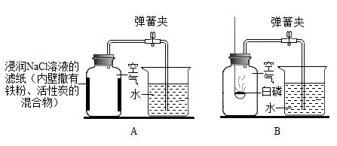
反应结束后，测得的数据如下表：
装置 | 集气瓶内空气体积／mL | 实验前烧杯内水的体积／mL | 实验后烧杯内水的体积／mL | 空气中氧气的体积百分含量
A | 200.0 | 100.0 | 596 | n
B | 100.0 | 100.0 | 66.0 | 17.0%
（6）n=_____％（计算结果精确到0.1%）。
（7）结合反应原理和结果思考装置A的优点：_______（写两点）。
【表述与交流】人类智慧无穷，趋利避害，化学让我们的生活变得更美好。
四、计算题（本题1小题，共4分）
17. 大气污染物二氧化硫主要来源于煤燃烧的烟气。某煤厂为了减少二氧化硫的排放，向原煤中加入生石灰，燃烧时发生反应：CaO+SO₂+O₂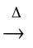CaSO₄。请回答下列问题：
（1）配平化学方程式：______CaO+______SO₂+_____O₂_____CaSO₄。
（2）若该煤厂一次共加入280吨生石灰（含CaO80%），则理论上最多可吸收多少吨？（写出计算过程）

